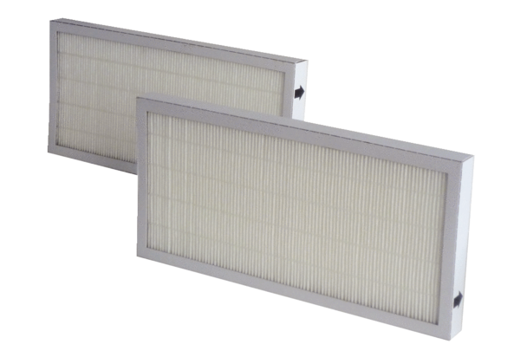Filtr powietrza, wymienny WRF 180 EC-7Opakowanie jednostkowe: 2 szt.Asortyment: K
Numer artykułu: 0093.0047Producent: MAICO

